Лепка из пластилина «Котёнок»

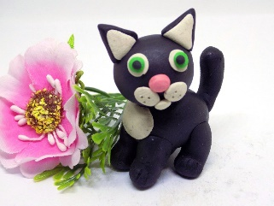
1. Начнем лепку киски с создания туловища и головы. Для этого из черного пластилина катаем пару шариков среднего размера.
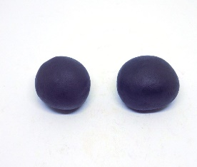
2.Соединяем эти детали вместе.
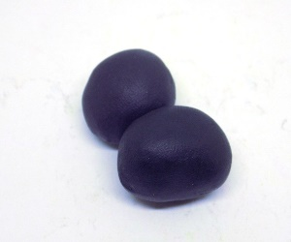
3.Теперь для лапок и хвостика готовим 5 небольших шариков, их также делаем из черного пластилина.
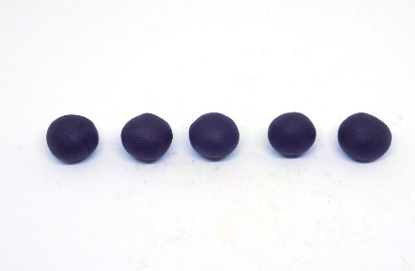
4.Далее из четырех шариков скатываем «колбаски», это будут лапки, а из пятого шарика формируем хвостик будущего котенка.
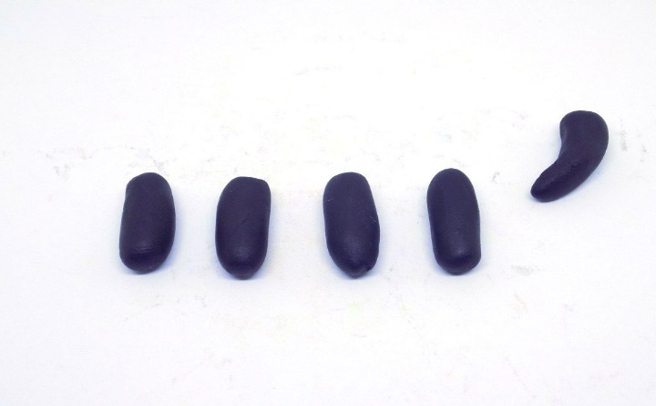
5.Прикрепляем к туловищу сначала лапки.
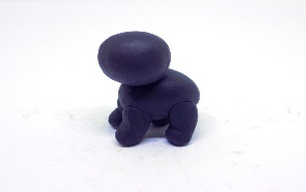
6.Затем присоединяем хвостик.
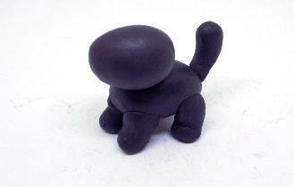
7.Для ушек предварительно скатаем пару маленьких шариков.
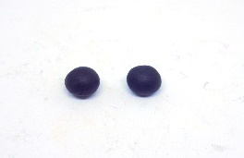
8.Теперь из них формируем заготовки треугольной формы.
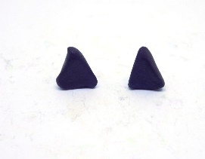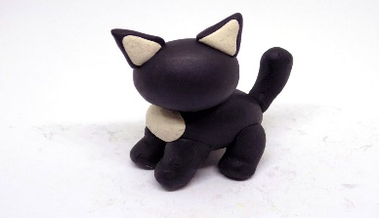
9.Прикрепляем черные ушки к голове кошки. Дополнительно мы оформили их пластилином белого цвета. Из этого же пластилина сделаем белую грудку нашему котику.
Далее займемся мордочкой. Делаем ее из небольших шариков белого и розового пластилина.
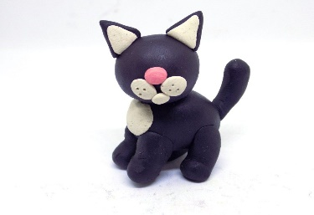
Начинаем оформлять глаза кота. Сначала делаем основу из кружочков белого пластилина.
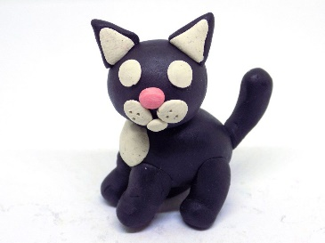
Добавляем немного зеленого пластилина
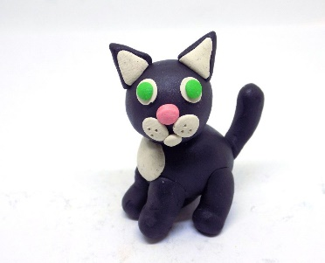
Наконец, формируем небольшие зрачки из кусочков черного пластилина. Наш котик из пластилина пошагово готов.
